** INSTITUTO POLITÉCNICO NACIONAL**

**ESCUELA SUPERIOR DE CÓMPUTO**

|  |  |  |
| --- | --- | --- |
|  |  |  |

**LABORATORIO DE ELECTRÓNICA ANALÓGICA**

**PRACTICA 3**

**“Diodo Zener y Reguladores de Voltaje”**

**GRUPO:**

**2CV4**

**EQUIPO 5**

**MIEMBROS:**

**ALANIZ CHAVEZ JUAN DANIEL**

**PÉREZ GARDUÑO JOSÉ EMILIANO**

**PROFESOR:**

**JOSÉ ALFREDO MARTINEZ GUERRERO**

**INDICE:**

1. **Introducción**
2. **Objetivos**
3. **Material**
4. **Equipo**
5. **Desarrollo experimental**
6. **Conclusiones**
7. **Cuestionario**
8. **Cálculos**
9. **Simulaciones**
10. **Bibliografía**

**INTRODUCCIÓN**

**Reguladores de Voltaje**

Un regulador de tensión o regulador de voltaje es un dispositivo electrónico diseñado para mantener un nivel de tensión constante.

​Los reguladores electrónicos de tensión se encuentran en dispositivos como las fuentes de alimentación de los computadores, donde estabilizan las tensiones de Corriente continua usadas por el procesador y otros elementos. En los alternadores de los automóviles y en las plantas generadoras, los reguladores de tensión controlan la salida de la planta. En un sistema de distribución de energía eléctrica, los reguladores de tensión pueden instalarse en una subestación o junto con las líneas de distribución de forma que todos los consumidores reciban una tensión constante independientemente de cuanta potencia exista en la línea.

**Diodo Zener**

El diodo Zener es un diodo de silicio fuertemente dopado1 que se ha construido para que funcione en las zonas de rupturas, recibe ese nombre por su inventor Clarence Melvin Zener. El diodo Zener es la parte esencial de los reguladores de tensión casi constantes con independencia de que se presenten grandes variaciones de la tensión de red, de la resistencia de carga y temperatura.

El diodo Zener trabaja exclusivamente en la zona de característica inversa y, en particular, en la zona del punto de ruptura de su característica inversa.

Esta tensión de ruptura depende de las características de construcción del diodo, se fabrican desde 2 a 200 voltios. Polarizado en directa actúa como un diodo normal y por tanto no se utiliza en dicho estado.

* Efecto Zener

El efecto Zener se basa en la aplicación de tensiones inversas que originan, debido a la característica constitución de estos, fuertes campos eléctricos que causan la rotura de los enlaces entre los átomos dejando así electrones libres capaces de establecer la conducción. Su característica es tal que una vez alcanzado el valor de su tensión inversa nominal y superando la corriente a su través un determinado valor mínimo, la tensión en bornas del diodo se mantiene constante e independiente de la corriente que circula por él.

* Funcionamiento del diodo Zener

La aplicación de estos diodos se ve en los Reguladores de Tensión y actúa como dispositivo de tensión constante (como una pila).

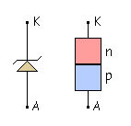

* Características

Su grafica es la siguiente:

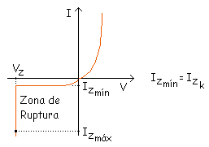

Un diodo normal también tiene una zona de ruptura, pero no puede funcionar en él, con el Zener si se puede trabajar en esa zona.

http://www.sc.ehu.es/sbweb/electronica/elec_basica/tema5/images/circuitos/Diodo_Z/T5Diodo_Z3.gif

La potencia máxima que resiste en la "Zona de Ruptura" ("Zona Zener"):

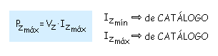

En la zona de ruptura se produce el "Efecto Avalancha" ó "Efecto Zener", esto es, la corriente aumenta bruscamente.

Para fabricar diodos con un valor determinado de tensión de ruptura (Vz) hay que ver la impurificación porque Vz es función de la impurificación (NA ó ND), depende de las impurezas.

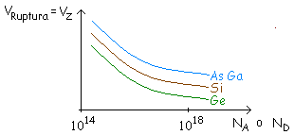

La zona de ruptura no es una vertical, realmente tiene una inclinación debida a Rz:

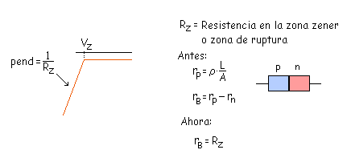

En un "Diodo Zener Real" todos son curvas, pero para facilitar los cálculos se aproxima siempre.

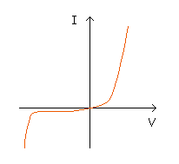

Las aproximaciones para el Zener son estas:

Modelo Ideal (1 aproximación)

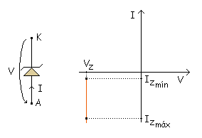

Si buscamos su equivalente veremos que es una pila con la tensión VZ.

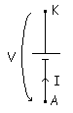

Esto solo es válido entre IZmín y IZmáx.

2ª aproximación

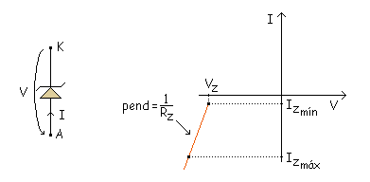

Como en el caso anterior lo sustituimos por un modelo equivalente:

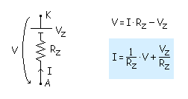

El circuito es un limitador con diodos Zener. En este circuito, cuando un diodo esta polarizado en directa, el otro diodo lo estará en inversa.

Se utiliza la segunda aproximación de los diodos.

Podemos variar la escala de la gráfica modificando la escala del eje y.

Cada vez que se introduzcan nuevos datos, pulsar el botón "Calcular".

Para realización de esta simulación se han tomado estas equivalencias:

RL = Rload VL = Vload

**OBJETIVOS**

* Analizar el voltaje de ruptura de un diodo Zener.
* Analizar los principales circuitos con diodos Zener.
* Implementar y analizar los diferentes circuitos integrados que se emplean como fuentes de voltaje reguladas.
* Implementar y analizar los tipos de fuentes: fijas y variables.

**MATERIAL**

* 1 tablilla de experimentación. (protoboard)
* 2 diodos Zener a 3.3V ½ W
* 2 diodos Zener a 5.1V ½W
* 2 diodos Zener a 9.0V ½ W
* 2 resistencias de 27Ω a 2W
* 2 resistencias de 33Ω a 2W
* 2 resistencias de 49Ω a 2W
* 2 resistencias de 56Ω a 2W
* 2 resistencias de 82Ω a 2W
* 2 resistencias de 120Ω a ¼ W
* 2 resistencias de 240Ω a ¼ W
* 1 potenciómetro de 10KΩ
* 1 Resistencia de 100Ω a 10W
* 4 capacitores de 0.1 µF a 50V
* 2 capacitores electrolíticos de 1 µF a 50V
* 1 regulador LM7805
* 1 regulador LM8712
* 1 regulador LM7905
* 1 regulador LM7912
* 1 regulador LM317
* 1 regulador LM337

**EQUIPO**

* 2 multímetros digitales
* 2 juegos de punta de multímetro
* 4 puntas caimán-caimán
* 4 puntas banana-caimán
* 1 Fuente de alimentación

**DESARROLLO EXPERIMENTAL**

**Circuitos de operación del Zener**

Hay que construir el circuito para cada diodo señalado.

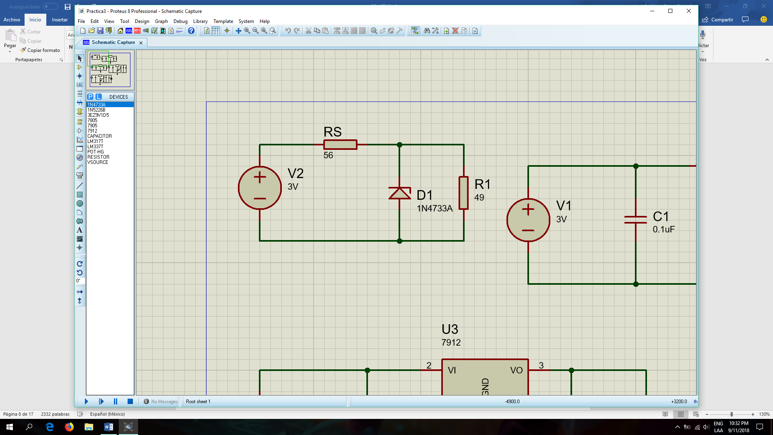

Para el circuito señalado hay que alternar entre los 3 tipos de diodos Zener y las resistencias en RL para obtener los diferentes resultados de tensión.

|  |  |  |  |
| --- | --- | --- | --- |
| Voltaje de la fuente  V (V) | Voltaje en la resistencia Ro | | |
| 3.3V | 5.1V | 9.0V |
| 3 | 0.85 V | 1.35 V | 2.24 V |
| 4 | 1.147 V | 1.78 V | 2.97 V |
| 5 | 1.428 V | 2.20 V | 3.73 V |
| 6 | 1.701 V | 2.67 V | 4.10 V |
| 7 | 1.977 V | 3.12 V | 4.76 V |
| 8 | 2.234 V | 3.55 V | 5.59 V |
| 9 | 2.486 V | 4 V | 6 V |
| 10 | 2.727 V | 4.41 V | 7.06 V |
| 11 | 2.931 V | 4.84 V | 8.11 V |
| 12 | 3.095 V | 5.13 V | 8.78 V |
| 13 | 3.247 V | 5.21 V | 9.07 V |
| 14 | 3.365 V | 5.26 V | 9.44 V |
| 15 | 3.462 V | 5.33 V | 9.85 V |

**Regulado de voltaje fijo positivo**

Debemos de construir el circuito que se nos presenta a continuación con cada uno de los reguladores de voltaje LM78XX y cambiar el voltaje de uno en uno para mostrar el punto de inflexión de acuerdo con la tensión.

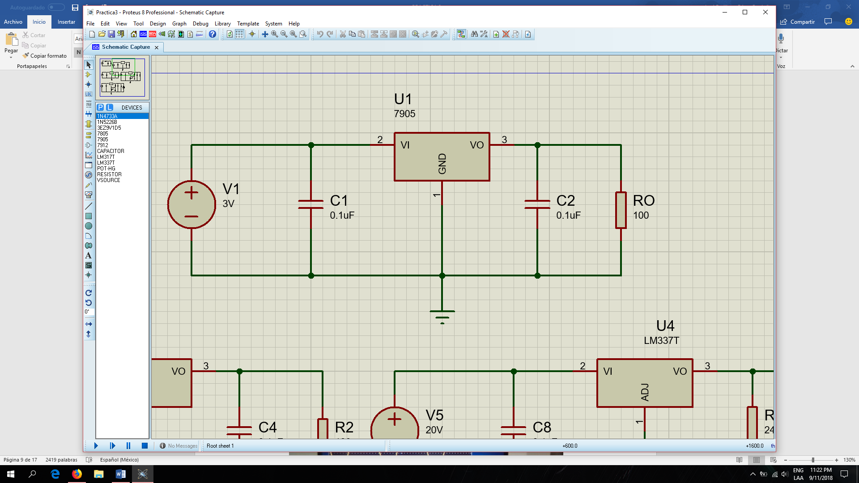

|  |  |  |
| --- | --- | --- |
| Voltaje de la fuente  Vin (V) | Voltaje en la resistencia RL | |
| LM7805 | LM7812 |
| 3 | 2.05 V | 1.69 V |
| 4 | 2.96 V | 2.64 V |
| 5 | 3.84 V | 3.60 V |
| 6 | 4.78 V | 4.61 V |
| 7 | 4.94 V | 5.61 V |
| 8 | 4.94 V | 6.56 V |
| 9 | 4.92 V | 7.59 V |
| 10 | 4.97 V | 8.54 V |
| 11 | 4.97 V | 9.62 V |
| 12 | 4.97 V | 10.63 V |
| 13 | 4.97 V | 11.57 V |
| 14 | 4.97 V | 12.7 V |
| 15 | 4.97 V | 12.7 V |
| 16 | 4.97 V | 12.7 V |

**Regulador de voltaje fijo negativo**

Debemos de construir el circuito que se nos presenta a continuación con cada uno de los reguladores de voltaje LM79XX y cambiar el voltaje de uno en uno para mostrar el punto de inflexión de acuerdo con la tensión, la diferencia con el circuito anterior está en que la tierra es la punta positiva y la positiva es la tierra.



|  |  |  |
| --- | --- | --- |
| Voltaje de la fuente  Vin (V) | Voltaje en la resistencia RL | |
| LM7805 | LM7812 |
| 3 | -1.01 V | -2.40 V |
| 4 | -2.46 V | -3.43 V |
| 5 | -4.39 V | -4.40 V |
| 6 | -5.04 V | -5.44 V |
| 7 | -5.04 V | -6.43 V |
| 8 | -5.04 V | -7.36 V |
| 9 | -5.04 V | -8.36 V |
| 10 | -5.04 V | -9.41 V |
| 11 | -5.04 V | -10.34 V |
| 12 | -5.04 V | -11.38 V |
| 13 | -5.04 V | -12 V |
| 14 | -5.04 V | -12 V |
| 15 | -5.04 V | -12 V |
| 16 | -5.04 V | -12 V |

**Regulador de voltaje variable positivo**

Armar el circuito con LM317 para variar el potenciómetro de 10k y obtener el V0MAX y V0MIN.

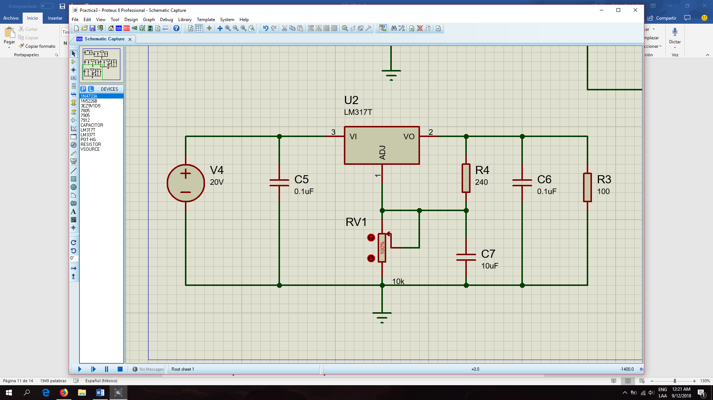

V0MAX = 18.72 Vy V0MIN = 1.26 V

**Regulador de voltaje variable negativo**

Armar el circuito con LM337 para variar el potenciómetro de 10k y obtener el V0MAX y V0MIN.

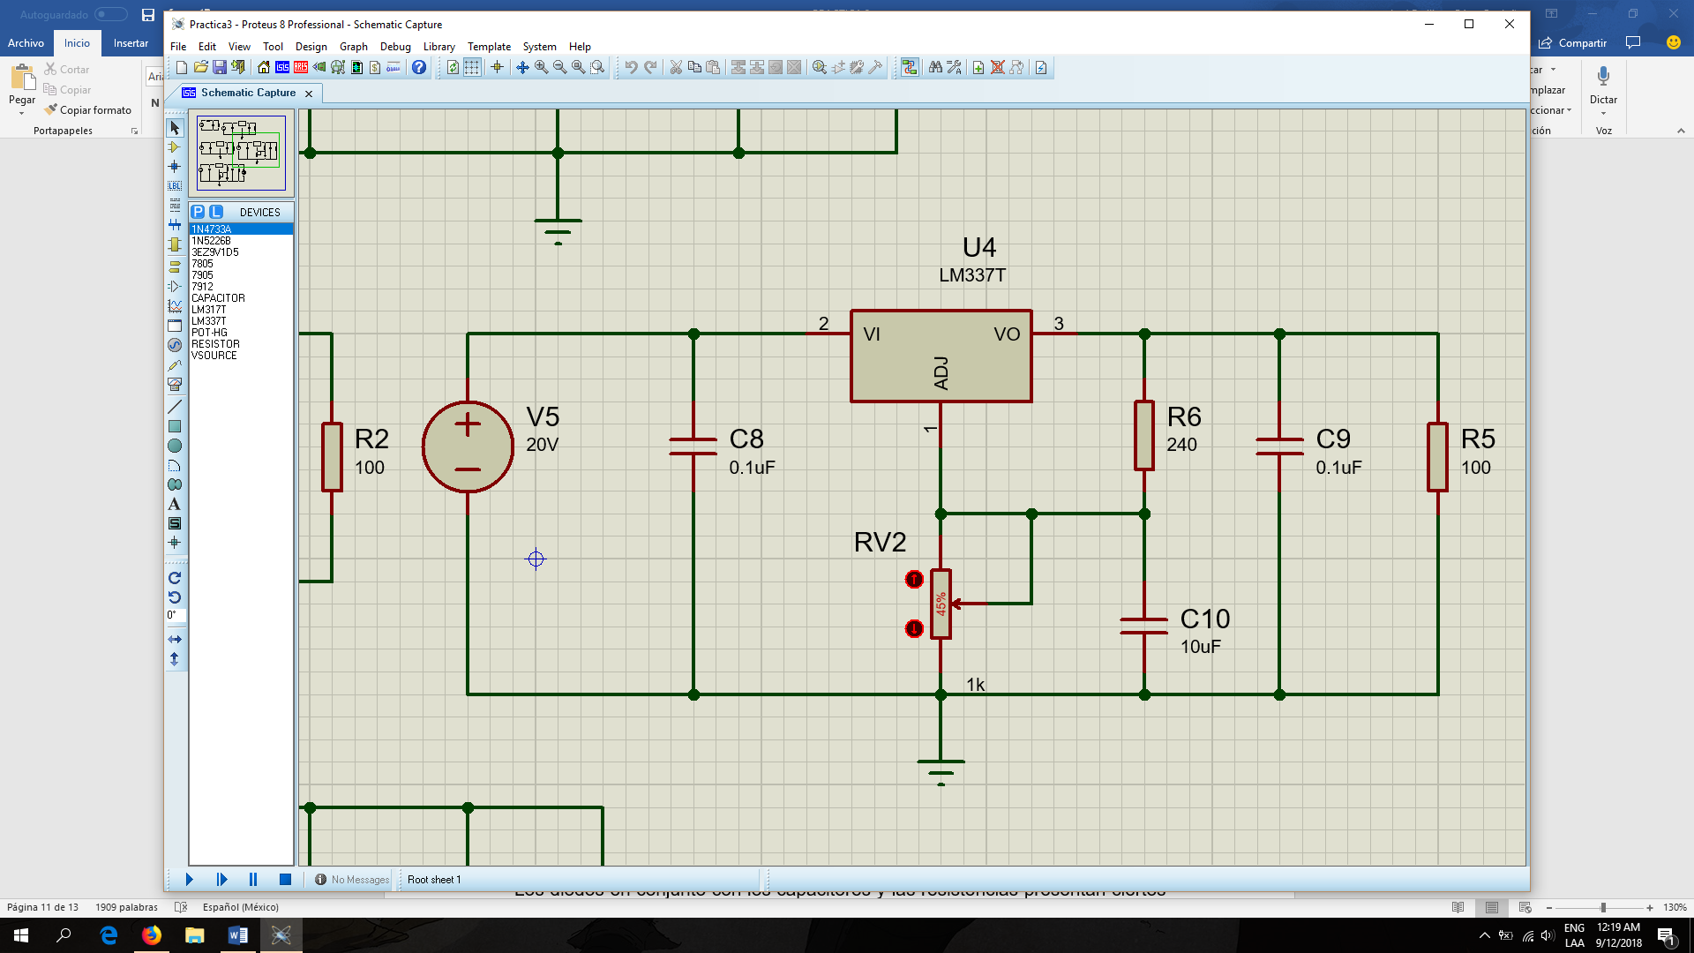

V0MAX = -1.34 Vy V0MIN = -18.20 V

**CONCLUSIONES**

Los reguladores de voltaje abren nuevas posibilidades para nuestros circuitos, permitiendo transformar una señal analógica a una digital, controlar el voltaje y corriente que llega a un dispositivo, ver la forma en la que interactúa cada componente en el osciloscopio y la forma correcta de implementarlos.

**CUESTIONARIO**

**1.- Menciona cual es el principio de funcionamiento de un diodo zener.**

Si a un diodo Zener se le aplica una tensión eléctrica positiva del ánodo respecto a negativa en el cátodo (polarización directa) toma las características de un diodo rectificador básico (la mayoría de los casos), pero si se le suministra tensión eléctrica positiva de cátodo a negativa en el ánodo (polarización inversa), el diodo mantendrá una tensión constante. No actúa como rectificador sino como un estabilizador de tensión.

En conclusión: el diodo Zener debe ser polarizado inversamente para que adopte su característica de regulador de tensión. Variando la tensión V a valores mayores que la tensión de ruptura del Zener, Vz se mantiene constante.

Su símbolo es como el de un diodo normal, pero tiene dos terminales a los lados. Se deberá tener presente, que el diodo Zener al igual que cualquier dispositivo electrónico, tiene limitaciones y una de ellas es la disipación de potencia, si no se toman en consideración sus parámetros, el componente se quema.

**¿Qué sucede con un Zener si el voltaje de la fuente es menor a su voltaje?**

El Diodo no llega al punto en el que mantiene la tensión a un nivel estable.

**¿Cuál es la finalidad de un regulador de Voltaje?**

Poder controlar la tensión en un circuito.

**¿Qué voltaje de salida tiene un regulador de voltaje fijo de 5 volts si el voltaje de entrada es de 5V?**

La tensión se mantendrá en 5V de manera constante.

**¿Por qué en los reguladores de voltaje variables el voltaje mínimo es de 1.2V?**

Porque es necesario que tengan una tensión mínima para lograr el funcionamiento del regulador, debido a los componentes internos del regulador.

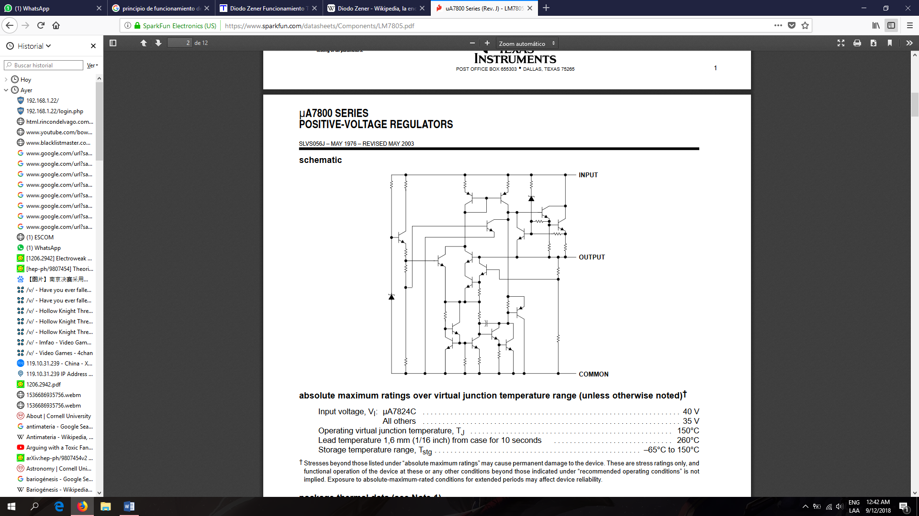

**BILIOGRAFÍA**

1. <http://hguywilliams.net/images/documents/library/Elec/dee.pdf>
2. <http://www.sc.ehu.es/sbweb/electronica/elec_basica/tema5/Paginas/Pagina1.htm>
3. <http://www.ifent.org/lecciones/zener/default.asp>
4. <https://es.wikipedia.org/wiki/Diodo_Zener>